Муниципальное бюджетное дошкольное образовательное учреждение «Ужурский детский сад №4 «Искорка»

Всероссийский фестиваль творческих открытий и инициатив «Леонардо»
Секция: Биологическая

Вид работы: Исследование
Тема работы: «Где лучше растет лук: в черноземе, глине, песке?»

Автор:
Группа: Старшая
Научный руководитель:
Первухина Анастасия Андреевна, Некос
Диана Александровна
Должность: воспитатель, педагог-психолог

Г.Ужур, 2025г.

Оглавление
Введение 3
Глава 1. Как устроены чернозем, песок и глина. 5
Глава 2. Состав и свойства чернозема, песка и глины 6
2.1. Состав чернозема. Растворимость чернозема в воде 6
2.2. Свойства сухой и сырой глины. 7
2.3. Растворимость глины в воде 7
2.4.Свойства песка. Растворимость песка в воде. 8
2.5 Что лучше пропускает воду: песок, глина или чернозем? 9
Глава 3. Эксперимент «Где лучше растет лук: в черноземе, глине, песке?» 10
Заключение 11
Список литературы 12
Приложение 1 13

Введение
Актуальность: Выбрать тему данного исследования помог случай. Каждую весну и лето вместе с воспитателями мы садим и выращиваем овощи. Когда я копала лунки для посадки овощей, обратила внимание, что сажаем мы все только в чернозем. Мне стало интересно: где бы овощи росли лучше: в черноземе, песке или глине? Очень заинтересовались этим вопросом и решила найти ответ в энциклопедиях, которые есть у нас в группе. Но, к сожалению, из этой книги я узнала только некоторые теоретические сведения. И тогда я решила узнать о почве подробней с помощью исследования свойств песка, глины и чернозема.
Проблема: Недостаток знаний о свойствах чернозема, песка и глины.
Цель: Выявление состава и свойств чернозема, песка и глины, их влияние на рост лука.
Задачи:
- Изучить информацию о почве;
- Подобрать доступное оборудование и материалы для проведения исследования;
- Провести опыты с черноземом, песком и глиной;
- Провести эксперимент, позволяющий узнать в какой почве (черноземной, глиняной, песчаной) лучше будет расти лук.
- Проанализировать полученные результаты.

Этапы и методы исследования:
- Теоретический
- изучение материалов из разных источников;
- подбор оборудования и материалов.
- Практический
- проведение опытов по изучению состава и свойств чернозема, песка и глины;
- проведение эксперимента по выращиванию лука в разных почвах (черноземной, глиняной, песчаной);
- фиксация данных. (Приложение 1)
- Заключительный
- анализ полученных результатов.
Объект исследования: Лук.
Субъект: влияние почвы (черноземной, глиняной, песчаной) на рост и развитие лука.
Гипотеза: Предполагаю, что в черноземной почве рост и развитие лука происходит активнее.

Глава 1. Как устроены чернозем, песок и глина.
По Хомича Е. О. «корень растения высасывает из почвы воду и питательные вещества, он же удерживает растение в земле» [3, с.127].
Почва – незаменимый элемент земной поверхности, благодаря которому могут существовать растительные организмы. Почва является основой для образования всех жизненно необходимых элементов.
Почва необходима для запаса энергии. Именно в ней проходит образование огромного количества пищи и кормов, образующихся в недрах земного покрова.
В энциклопедии Кларисса Д. говорится следующее: «песчаные, глинистые или каменистые пустыни – это области с крайне засушливым климатом… . Во всех пустынях условия неблагоприятны для роста растений, но все же некоторые растения смогли приспособиться к такому климату» [1, с.131].
То есть, залежи таких полезных ископаемых, как песок и глина, находятся в верхних слоях почвы, они рыхлые и сыпучие. Песок и глину чаще всего используют в производстве строительной продукции.
Таким образом, изучив литературные источники, можно сделать вывод, что почва является самой благоприятной для роста растений, но и песок с глиной также могут являться благоприятным условием для роста некоторых растений.

Глава 2. Состав и свойства чернозема, песка и глины

2.1. Состав чернозема. Растворимость чернозема в воде
Задача: установить состав почвы и ее растворимость в воде.
Оборудование: одноразовая тарелка, чернозем, лупа, колба.
Алгоритм работы:
1. Насыпать чернозем в тарелку. Рассмотреть чернозем через лупу.
2. Насыпать в колбу чернозем, добавить воды.
3. Перемешать получившийся раствор.
4. Оставить колбу в покое на 15-20 минут.
5. Зафиксировать данные.
Добавив в колбу с водой кусок земли, палочкой перемешала ее. Через некоторое время увидела, что на дне колбы осел песок, сверху вода помутнела из-за глины, а на поверхности плавает мусор, корешки растений – это перегной. На поверхность поднимались пузырьки – это воздух.
Таким образом, чернозем не растворяется в воде, он оставляет осадок, который говорит о том, что чернозем состоит из песка, глины, перегноя, растительных остатков. Чем больше в почве перегноя, тем лучше она питает растения. (Приложение 2)

2.2. Свойства сухой и сырой глины.
Задача: установить состав и свойства глины.
Оборудование: 2 одноразовые тарелки, 2 куска глины, лупа.
Алгоритм работы:
- Добавить в один кусок глины воду.
- Размять в руках.
- Сравнить сухой кусок глины с сырым.
- Зафиксировать данные.
Рассмотрев сухую глину, я заметила, что она состоит из мелких слипшихся частичек. При давлении руками частички разрыхляются. Сырая глина похожа на пластилин, в ней тоже есть мелкие слипшиеся частички, но они вязкие из-за чего сырая глина пластичная.
Можно сделать вывод, о том, сухая глина хрупкая, светлая по цвету, сырая глина вязкая, пластичная. Из сырой глины можно что-либо лепить, так как ее частички связаны друг с другом, цвет сырой глины более темный, чем у сухой глины. (Приложение 3)

2.3. Растворимость глины в воде
Задача: выявить растворимость глины в воде.
Оборудование: колба с водой, кусок глины.
Алгоритм работы:
- В колбу с водой добавить кусок глины.
- Перемешать глину в воде.
- Оставить колбу в покое на 15-20 минут.
- Зафиксировать данные.
Наблюдая за глиной в воде, я заметила, что вода стала мутной, а кусочки глины плавают в воде, частицы глины оседают на дно.
Таким образом, глина не растворяется в воде и получается взвесь – мелкие частицы в жидкости. (Приложение 3)

2.4.Свойства песка. Растворимость песка в воде.
Задача: установить свойства песка, ее растворимость в воде.
Оборудование: одноразовая тарелка, лупа, колба, вода, песок.
Алгоритм работы:
- Высыпать на тарелку песок.
- Через лупу рассмотреть состав песка.
- Добавить в колбу с водой песок.
- Перемешать песок.
- Зафиксировать данные.
Рассмотрев песок на тарелке через лупу заметила, что песок – сыпучий и рыхлый, легко высыпается. Каждая песчинка лежит отдельно и не прилипает друг к другу. Перемешав песок в воде, я заметила, что все песчинки оседают на дне стакана. (Приложение 5)
Таким образом, песок состоит из песчинок, он рыхлый, не растворяется в воде.

  - Что лучше пропускает воду: песок, глина или чернозем?
Задача: выявить проходимость воды в песке, глине и черноземе.
Оборудование: три стакана: с песком, глиной и черноземом, вода.
Алгоритм работы:
- Поставить три стакана с равным количеством песка, глины и чернозема.
- Добавить в стаканы равно количество воды.
- Провести наблюдение в течении 5 минут.
- Зафиксировать данные.
Вывод: Через песок вода проходит быстро, в течении нескольких секунд вода достигла дна стакана. Через чернозем вода проходит немного медленнее, через глину вода проходит очень медленно и большая ее часть осталась на поверхности.

Глава 3. Эксперимент «Где лучше растет лук: в черноземе, глине, песке?»
Задача: проверить пригодность черноземной, глиняной и песчаной почвы к росту и развитию лука.
Оборудование: стаканы с черноземом, песком, глиной, вода, лейки, палочки.
Алгоритм работы:
- Высадить лук в стаканы с песком, глиной, черноземом.
- Поливать стаканы с луком в течение нескольких недель, наблюдать за изменениями, производить рыхление почвы.
- Зафиксировать данные.
Наблюдая за луком в черноземной почве, заметила, что ростки начали прорастать через 3-5 дней и увеличивали свой рост после полива каждый день. Через четыре недели луковица заметно увеличилась в размерах.
В песке лук пустил свои ростки, потому что растение неприхотливое к условиям существования, но ростки были меньше и тоньше чем в черноземе. Чрез четыре недели луковица не изменила своего размера, на ней появились следы гнили.
В глине никаких изменений не произошло.
Таким образом, самой благоприятной основой для роста лука является чернозем.

Заключение
При более внимательном изучении почвы с помощью наблюдений, опытов и экспериментов, я пришла к выводу о том, что в черноземной почве лук растет и развивается на много лучше, чем в песчаной и глинистой почве, так как черноземная почва обладает следующими свойствами:
- воздухопроходимость;
- удержание и сохранение необходимого количества воды;
- плодородность за чет содержания в себе песка, глины и перегноя.
Состав чернозема влияет на рост лука, при благоприятных условиях лук дает всходы, хорошо и быстро растет. При неблагоприятных условиях, неправильном подборе почвы, условий содержания, растения слабеют, а иногда и погибают.
Таким образом, гипотеза о более активном росте и развитии лука в черноземной почве подтверждена.

Список литературы
- Кларисс Д., Суперэнциклопедия для школьников. Большая детская энциклопедия: хочу все знать. – М.: Астрель: АСТ, 2008. – 413 с.
- Макарычев Сергей Владимирович ВОДНО-ТЕПЛОВОЙ РЕЖИМ ЧЕРНОЗЕМА ВЫЩЕЛОЧЕННОГО И ЕГО РЕГУЛИРОВАНИЕ ПРИ ВОЗДЕЛЫВАНИИ ЛУКА РЕПЧАТОГО // Вестник АГАУ. 2023. №5 (223). URL: https://cyberleninka.ru/article/n/vodno-teplovoy-rezhim-chernozema-vyschelochennogo-i-ego-regulirovanie-pri-vozdelyvanii-luka-repchatogo (дата обращения: 10.01.2025).
- Хомич, Е. О., Что? Зачем? Почему? – Минск: Харвест, 2009. – 192 с.

Приложение 1
Карточки для фиксации результатов наблюдений, опытов и экспериментов

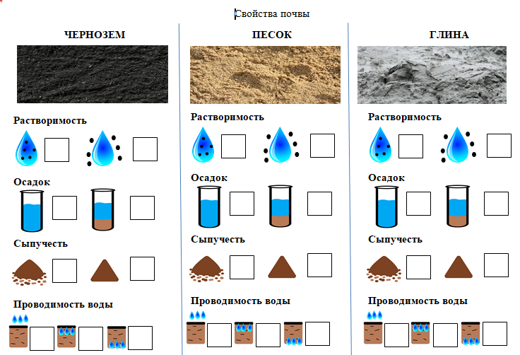
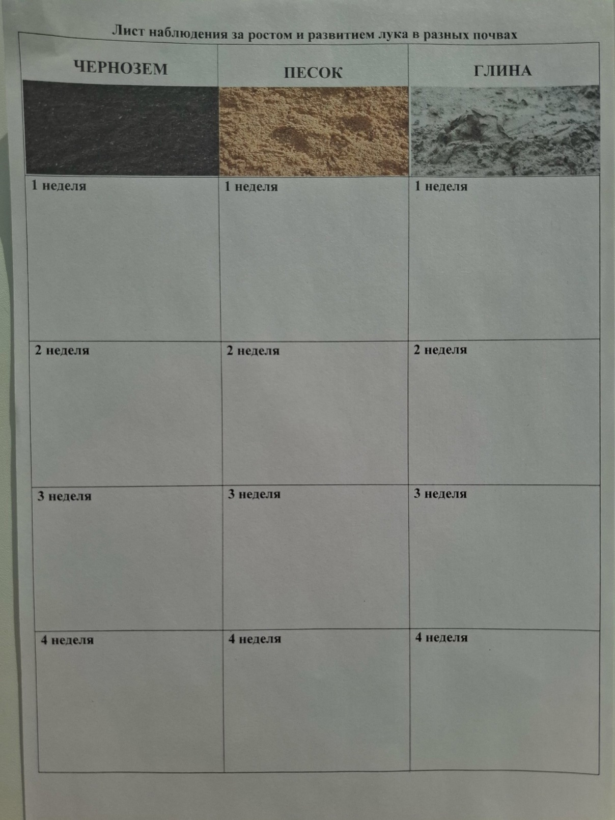
Приложение 2
Опыты. «Состав чернозема». «Растворимость чернозема в воде»
1. Насыпать чернозем в тарелку. Рассмотреть через лупу. | 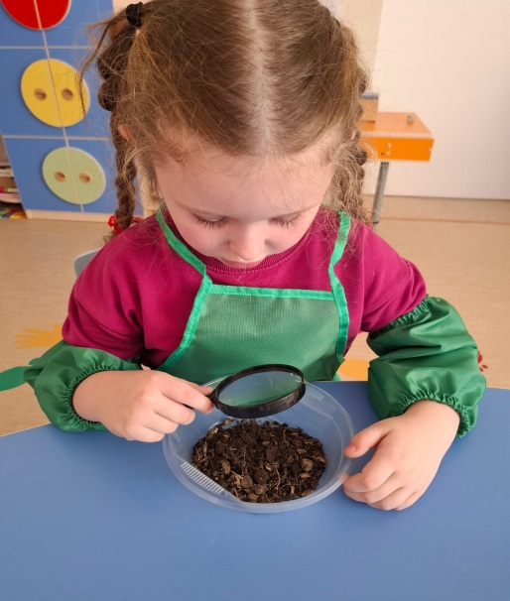
2. Насыпать в колбу чернозем, добавить воды. | 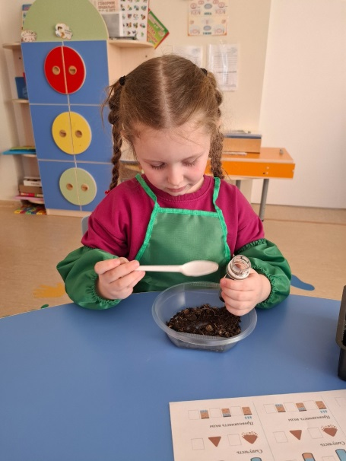
3. Перемешать получившийся раствор. | 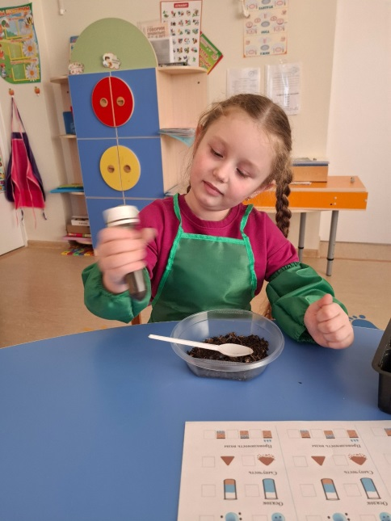
4. Оставить колбу в покое на 15-20 минут. | 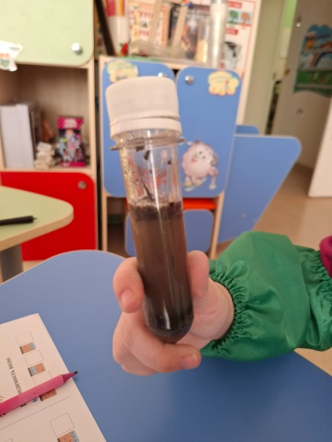
5. Зафиксировать данные. | 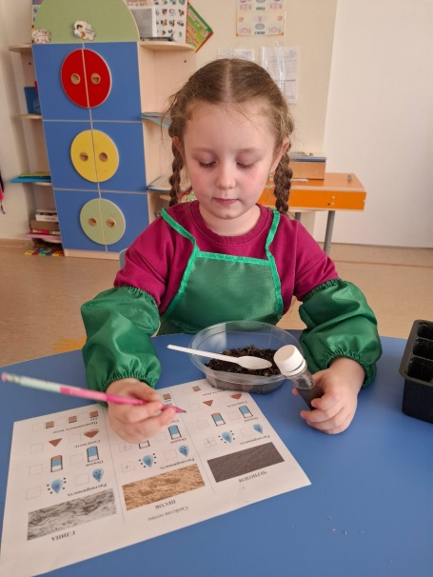

Приложение 3
Опыт. «Свойства сухой и сырой глины», «Растворимость глины в воде»
«Свойства сухой и сырой глины»
- Добавить в один кусок глины воду. | 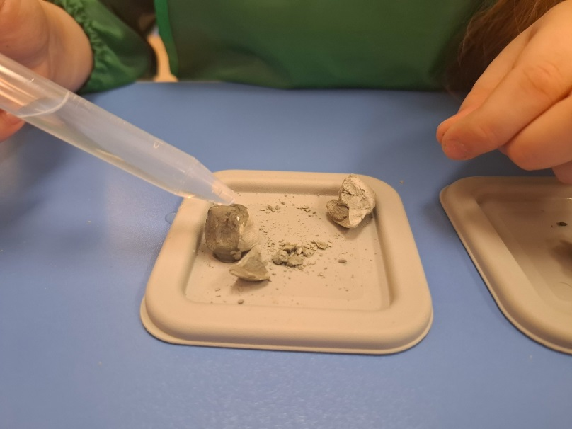
- Размять в руках. | 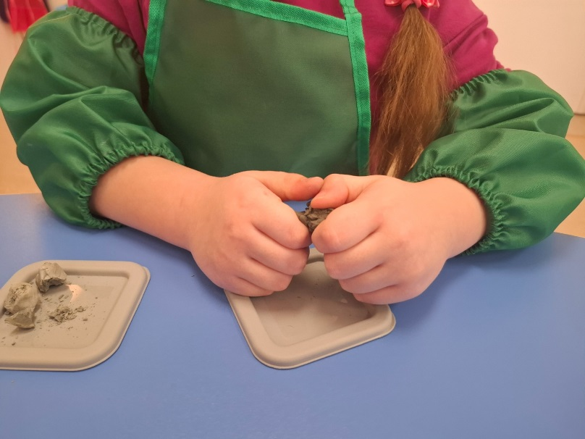
- Сравнить сухой кусок глины с сырым. | 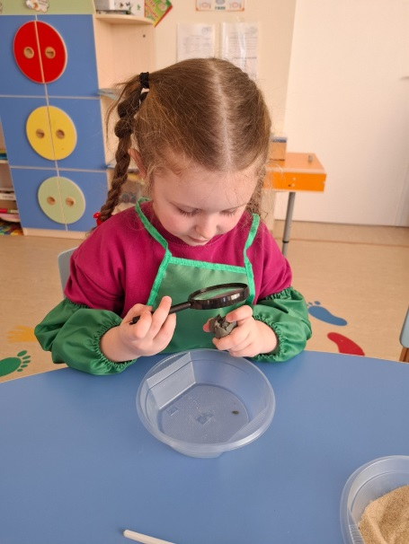
- Зафиксировать данные. | 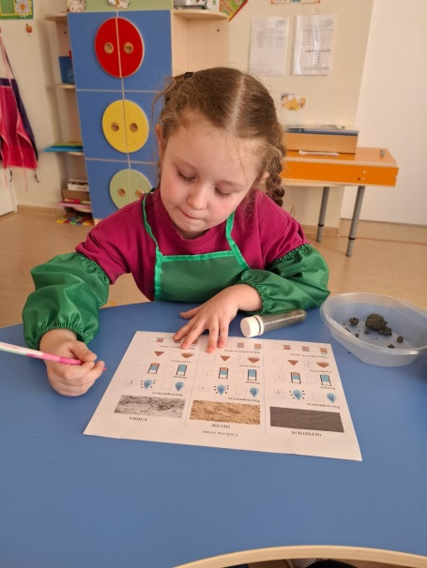
«Растворимость глины в воде»
- В колбу с водой добавить кусок глины. | 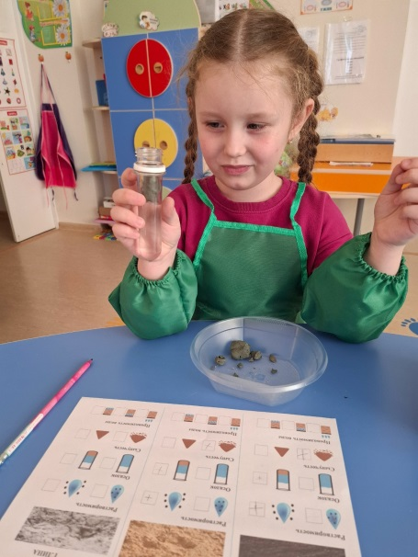
- Перемешать глину в воде. | 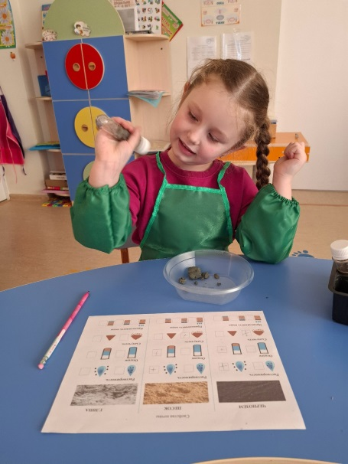
- Оставить колбу в покое на 15-20 минут. | 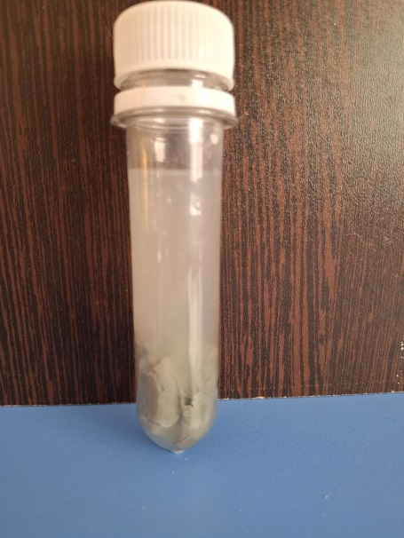
- Зафиксировать данные.

Приложение 4
Опыт. «Свойства песка», «Растворимость песка в воде»
- Высыпать на тарелку песок. | 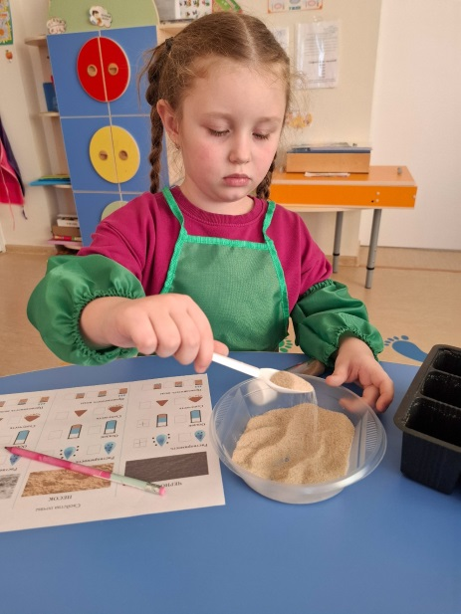
- Через лупу рассмотреть состав песка. | 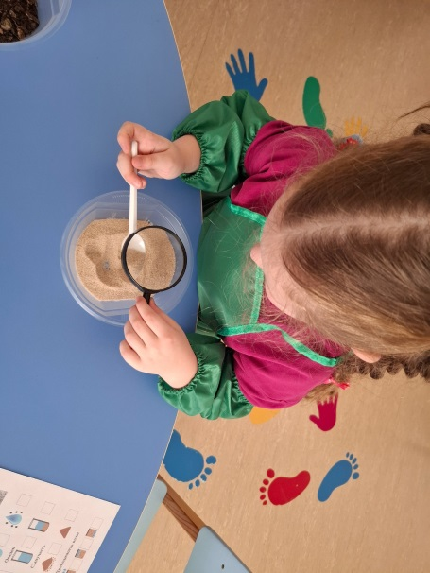
- Добавить в колбу с водой песок. | 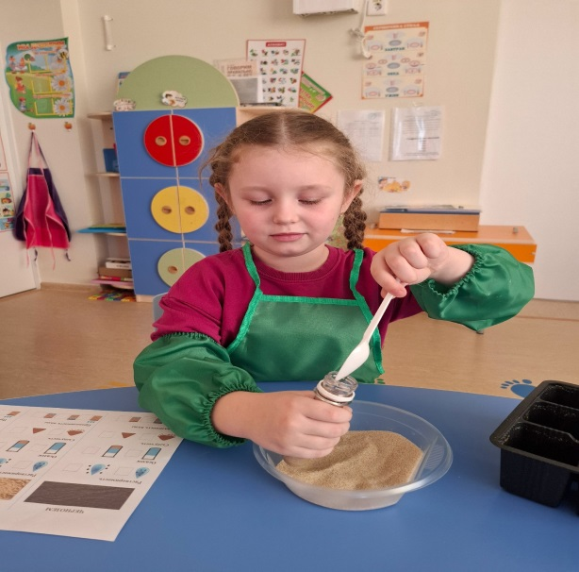
- Палочкой перемешать песок. | 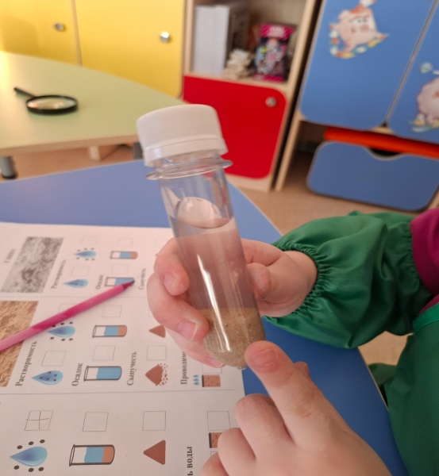
- Зафиксировать данные. | 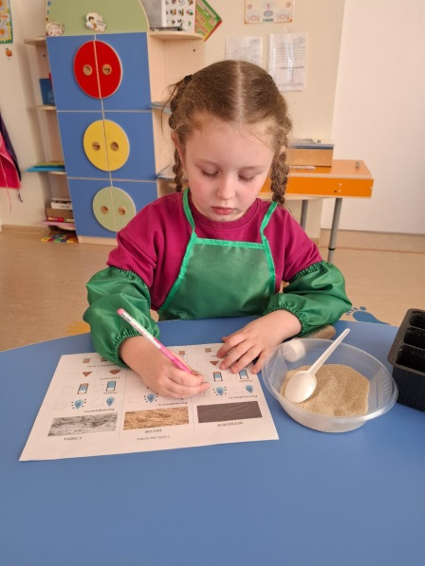

Приложение 6

Опыт. «Что лучше пропускает воду: песок, глина или чернозем?»
- Поставить три стакана с равным количеством песка, глины и чернозема. | 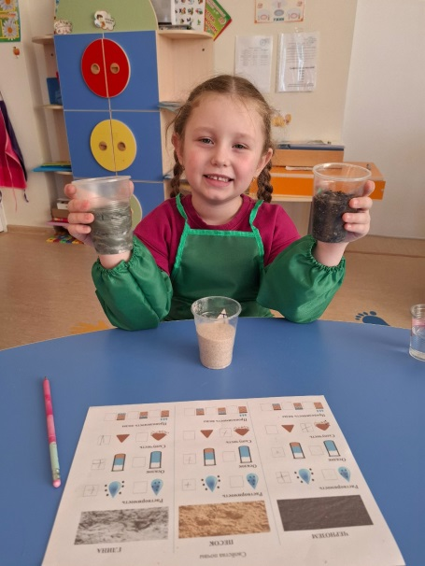
- Добавить в стаканы равное количество воды. | 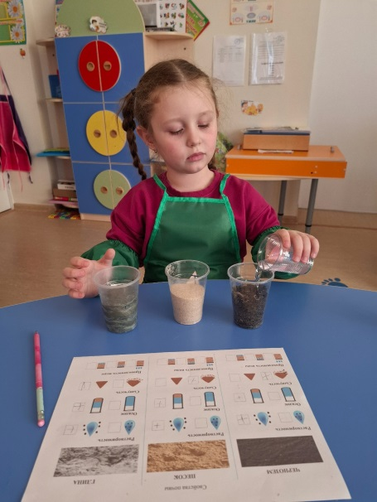
- Провести наблюдение в течении 5 минут. | 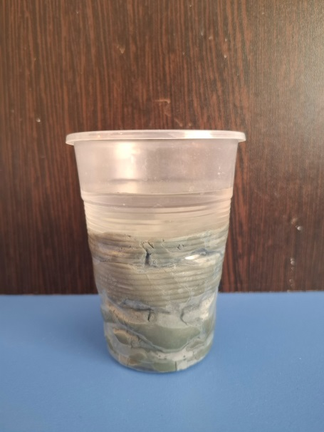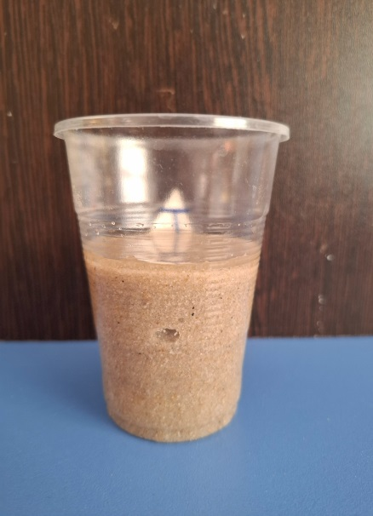  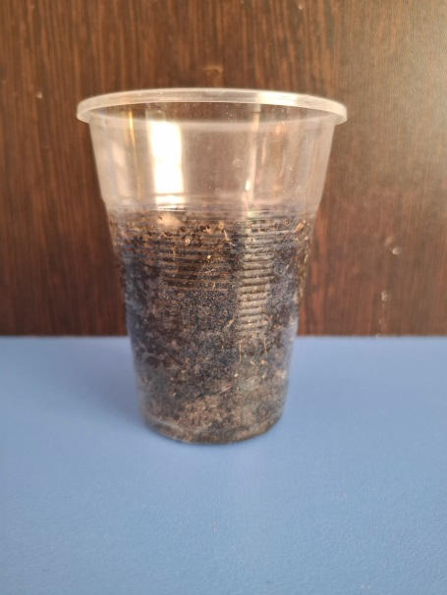
- Зафиксировать данные. | 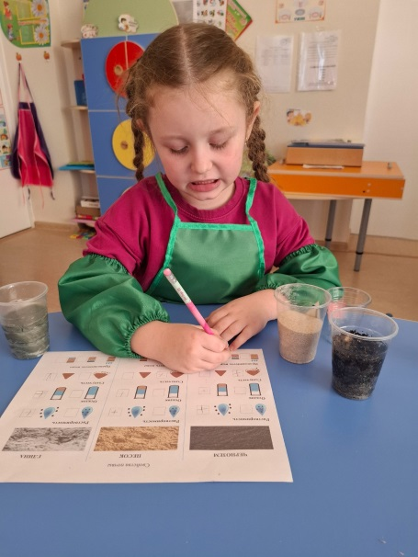

Приложение 7
Эксперимент «Где лучше растет лук: в черноземе, глине, песке?»
- Высадить лук в стаканы с песком, глиной, черноземом. | 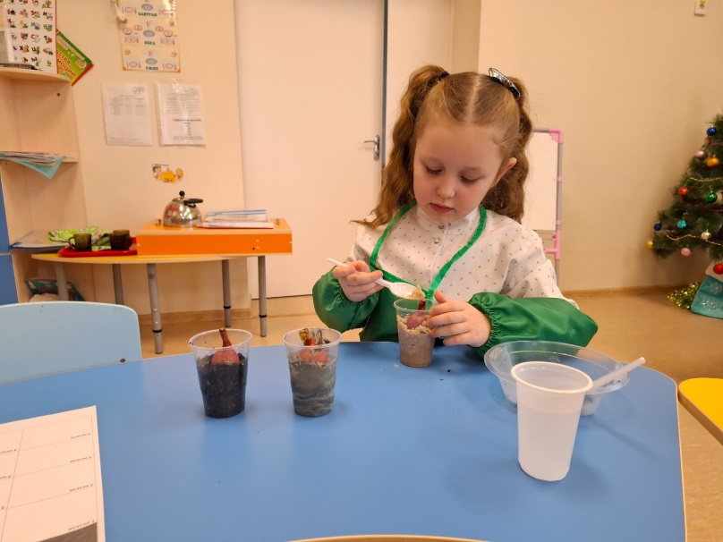
- Поливать стаканы с луком в течение нескольких недель, наблюдать за изменениями, производить рыхление почвы. | 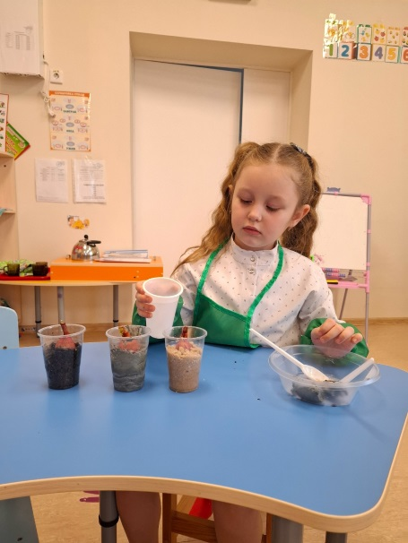
- Зафиксировать данные. | 